建档立卡贫困家庭学生特别资助申请流程
一、登录系统
打开“四川学生资助网“（网址：https://www.scxszz.cn），点击”四川省建档立卡资助在线申请。”
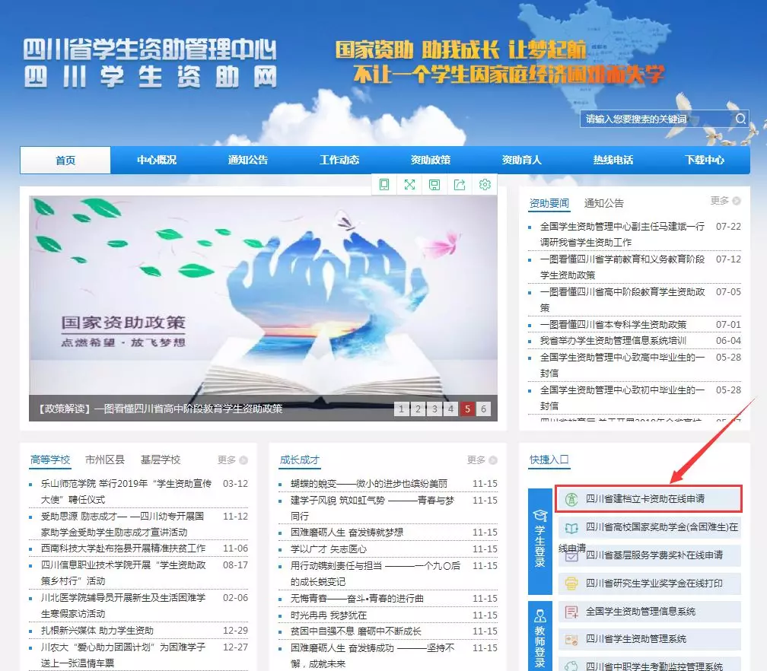
二、阅读申请指南
打开“四川学生资助网“（网址：https://www.scxszz.cn），点击”四川省建档立卡资助在线申请。”
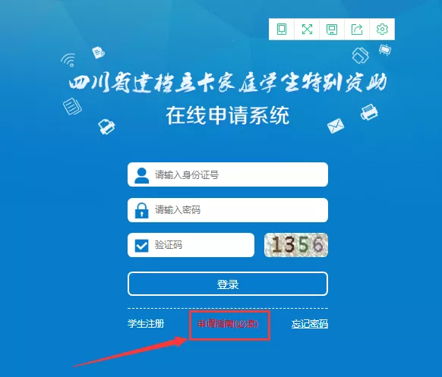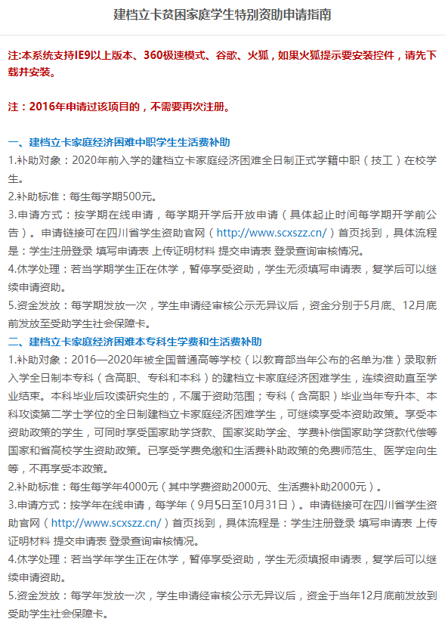
三、注册登录
（一）如您已注册
输入身份证号、密码和验证码，即可登录系统。如忘记登录密码，可以点击“忘记密码”进行密码重置。
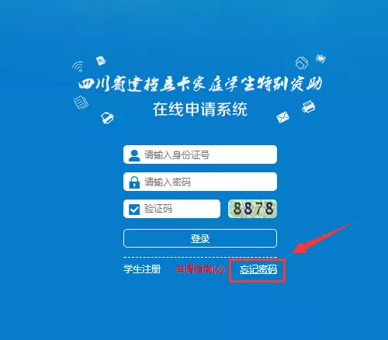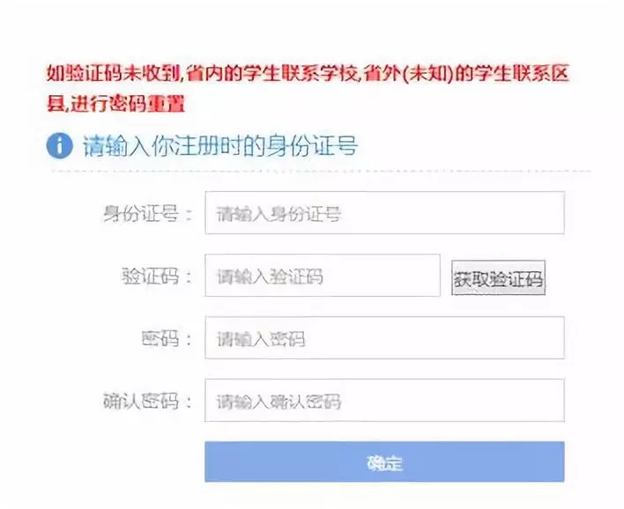
密码重置办法
1、输入身份证号码，并点击发送验证码，验证码会发送到学生注册时所填的手机号码。输入验证码后，学生可直接重设登录密码。
2、若忘记注册时所填的手机号码，可点击页面右上角“修改绑定手机”，验证码会发送到学生申请时所填的邮箱，收到验证码后可更换手机号码。
3、若以上方法均无法找回密码，您需要联系户籍所在地区县(市、区)教育局学生资助管理中心进行密码重置。
（二）如您未注册
点击“学生注册”，进入注册页面。填写注册信息时，务必确保姓名，身份证号，联系电话和邮箱准确。
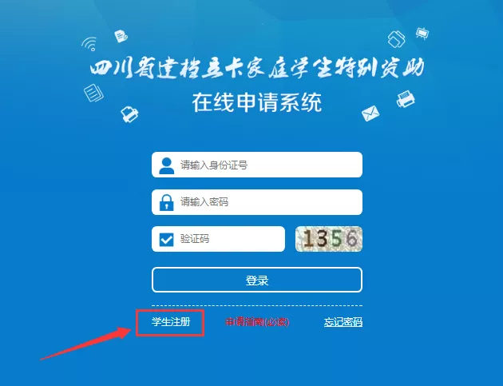

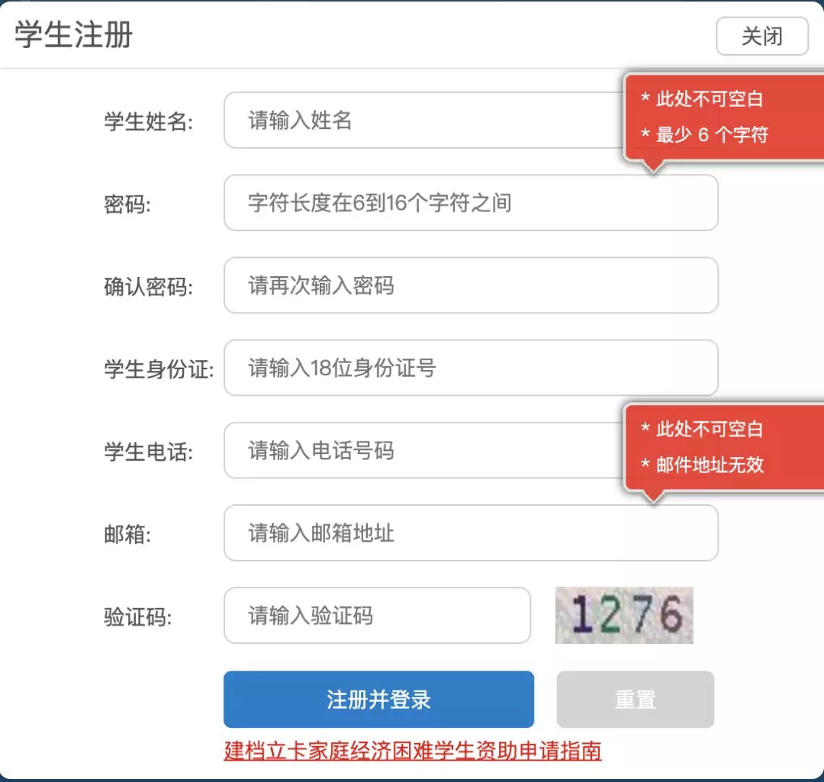

四、核对个人信息
在【个人信息维护】页面，您需要对您的姓名、身份证号、邮箱、手机号进行修改或确认。
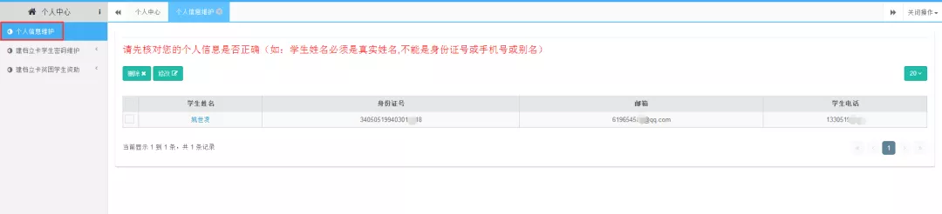

五、提出申请
进入【建档立卡贫困学生资助】--【学生申请】页面
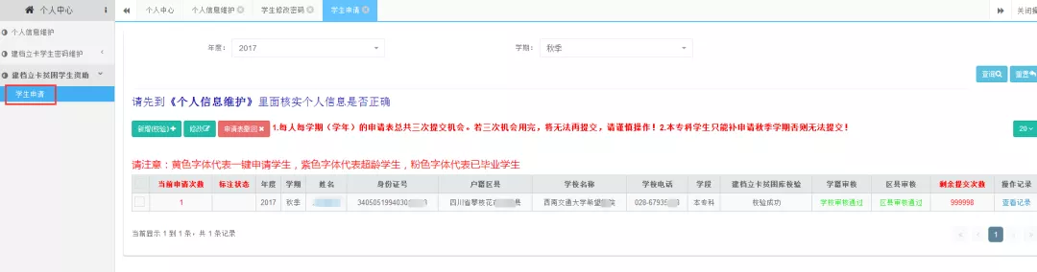
（一）点击“新增（校验）”按钮，选择申请年度，进入申请页面。正常申请或补申请均在此处填写申请信息。申请信息“保存”后，必须点击“提交”按钮，才算申请成功！！
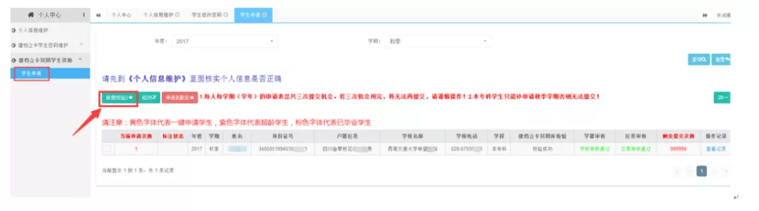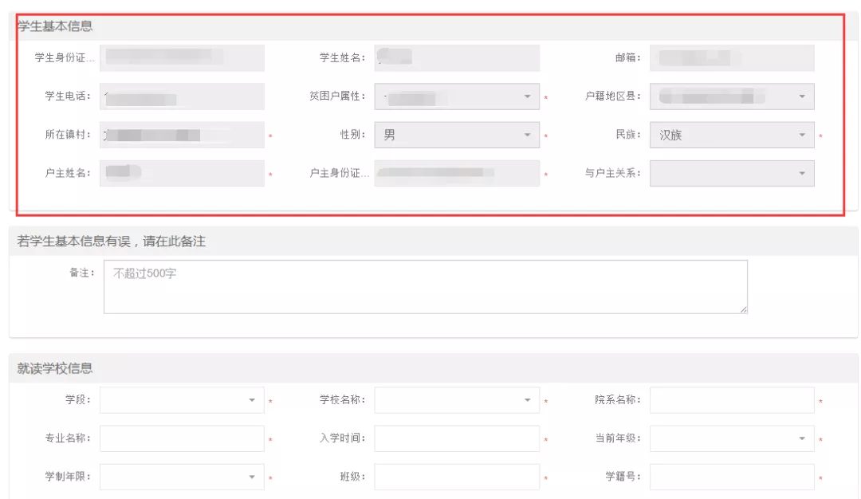
注：1、如果您是建档立卡学生信息库的学生，将自动填充您的基本信息；若提示“未在六有平台查询到建档立卡户信息”，您需要联系户籍所在地县（市、区）教育局学生资助管理中心核实情况。
2、中职学生按学期申请，本专科学生按学年申请（须选择秋季学期）。
3、点击“保存”后，审核状态为“草稿”，草稿状态下您可以修改申请信息；点击“提交”后，审核状态为“待区县/高校审核”，待审核状态下您不能修改申请信息，但可以撤回申请。
（二）【修改申请信息】：勾选记录，点进“修改”按钮。
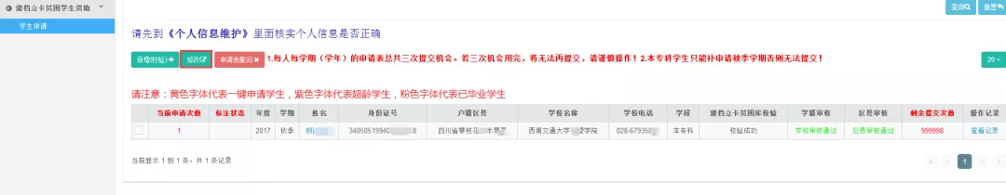
（三）【申请表撤回】：勾选记录，点击“申请表撤回”按钮。撤回后您的申请状态将变为“草稿”，需要重新提交！
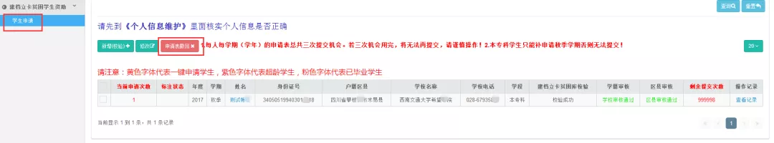

六、注意事项
如果您想修改自己的登录密码，可以在【建档立卡学生密码维护】——【学生密码修改】页面，修改自己的密码，保存即可。
